**中石化新星新能源研究院海南省洋浦二号海上风场测风项目**

# 监 理 周 报

第04期

监理单位编制人：贾金光

监理单位审核人：王立杰

编 制 时 间：2022年04月10日

常州正衡电力工程监理有限公司

**中石化新星新能源研究院海南省洋浦二号海上风场测风项目**

**项目名称：中石化新星新能源研究院海南省洋浦二号海上风场测风项目**

**建设单位：中石化新星新能源研究院**

**设计单位**：**中国电建集团中南勘测设计研究院有限公司**

**监理单位：常州正衡电力工程监理有限公司**

**施工单位： 中交第三航务工程局有限公司中广核惠州港口一海上风电场项目经理部**

**一、项目总体进展**

**1.1钢结构预制**

| **序号** | **预制构件** | **预制厂** | **完成工作情况** | |
| --- | --- | --- | --- | --- |
| 1 | 钢管桩 | 江门新会航建 | 钢板进场15张；  下料完成；  完成部分管节的卷圆和纵缝的焊接。 | |
| 3 | 测风塔塔架 | 新会航建 | 材料已全部到齐。  栏杆预制完成；  爬梯安装完成；  靠船件：2套，预制完成； | |
|  | | | |

**二、本周工作内容**

**本周施工进展**

**（1）钢结构预制**

| **序号** | **预制构件** | **预制厂** | **完成工作情况** |
| --- | --- | --- | --- |
| 1 | 钢管桩 | 江门新会航建 | 首批到场15块钢板，后续钢板到场将持续跟踪；15块钢板下料已全部完成；  累计纵缝焊接8道； |
| 3 | 测风塔塔架 | 江门新会航建 | 栏杆：19片，预制完成；  爬梯：2片，已安装完成；  上部平台：底部结构焊接完成并已打砂涂装底漆，   1. 二片体制作焊接完成待打砂涂装，第三片体胎架组装完成（焊接中）；   上部平台焊接底部结构焊接完成并打砂涂装底漆； |

1. **内业资料进展情况**

截止本周，已完成资料编制25份，台账如下：

|  |  |  |  |  |
| --- | --- | --- | --- | --- |
| 序号 | 资料名称 | 编号（初） | 完成日期 | 备注 |
| 1 | 原材料检测单位（晟湘） | A13 | 2022.03.11 |  |
| 2 | 钢板原材料厂家资质（新冶特） | A13 | 2022.03.12 |  |
| 3 | 原材料检测单位人员（晟湘） | A14 | 2022.03.11 |  |
| 4 | 劲旅169船机证书 | A18 | 2022.03.12 |  |
| 5 | 3月11日进场钢板 | A20 | 2022.03.12 |  |
| 6 | 承包单位资质（中交三航） | A11 | 2022.03.12 |  |
| 7 | 分部分项划分表 | A19 | 2022.03.12 |  |
| 8 | 钢结构制作方案 | A08 | 2022.03.13 |  |
| 9 | 新会单位资质 | A12 | 2022.03.13 |  |
| 10 | 钢板原材料厂家（韶钢） | A13 | 2022.03.14 |  |
| 11 | 钢板原材料厂家（宝钢） | A13 | 2022.03.14 |  |
| 12 | 钢板原材料厂家（柳钢） | A13 | 2022.03.14 |  |
| 13 | 质量技术安全交底 | / | 2022.03.14 |  |
| 14 | 钢板原材料厂家（唐山盛财） | A13 | 2022.03.17 |  |
| 15 | 钢板原材料厂家（河北津西） | A13 | 2022.03.17 |  |
| 16 | 中交三航（项目部）管理人员资质 | A14 | 2022.03.17 |  |
| 17 | 新会航建特种作业人员资质 | A14 | 2022.03.17 |  |
| 18 | 施工总进度计划 | A24 | 2022.03.22 |  |
| 19 | 钢结构制作进度计划 | A24 | 2022.03.22 |  |
| 20 | 强制性条文执行计划 | A48 | 2022.04.02 |  |
| 21 | 质量组织及保证体系 | A03 | 2022.04.02 |  |
| 22 | HSE实施计划 | A38 | 2022.04.02 |  |
| 23 | 舞阳钢铁资质 | A13 | 2022.04.08 |  |
| 24 | 施工组织设计 | A04 | 公司审核中 |  |
| 25 | 铁建01船舶资料 | A18 | 2022.04.08 |  |

**三、下周工作计划**

**（1）钢结构预制：**

| **序号** | **预制构件** | **预制厂** | **下周工作计划** |
| --- | --- | --- | --- |
| 1 | 钢管桩 | 江门新会航建 | 钢板进场15张；  钢板的下料和卷圆  纵缝焊接（8节1天）；  管节检测回圆；  管段组对拼接（1段1天）；  分段环缝焊接（2节1天） |
| 2 | 连接架 | 江门新会航建 | 片体预制 |

**（2）动态高风险识别及应对措施**

|  |  |  |  |
| --- | --- | --- | --- |
| 序号 | 计划工作 | 可能存在风险 | 应对措施 |
| 1 | 施工 | 管节卷制作业，引起机械伤害 | 加强作业人员教育培训和安全交底，组织再开班前会。 |
| 2 | 施工 | 焊缝焊接作业，引起灼烫 | 特种作业人员持证上岗，组织班前交底等措施。 |
| 3 | 施工 | 钢管桩组拼作业，引起的起重伤害 | 作业人员培训上岗，按章操作，吊装前先试吊。 |
| 4 | 施工 | 钢管桩防腐作业，引起火灾爆炸 | 加强危化品油漆和现场禁烟管控，按章操作。 |
| 5 | 施工 | 钢管桩整体吊装，引起起重伤害 | 起重工持证上岗，吊装作业严格遵守“十不吊”，按章操作。 |
| 6 | 施工 | 临时用电违章作业，引起触电 | 按照三级配电二级保护要求配置电箱、电缆，电工每天做好巡查，严禁违章用电。 |
| 7 | 施工 | 潜水清淤作业，引起水下伤害事故 | 作业前复核作业前置条件，作业过程中加强监护，作业完成后按计划减压上浮 |

**（3）内业资料上报计划**

《海上施工专项方案》编制中，拟于下周具备专家评审条件；第三方检测报告正在整理，拟于下周上报。

1. **上周督办事项落实情况**

暂无

**七、需要协调解决问题**

暂无

**八、工程进展照片**

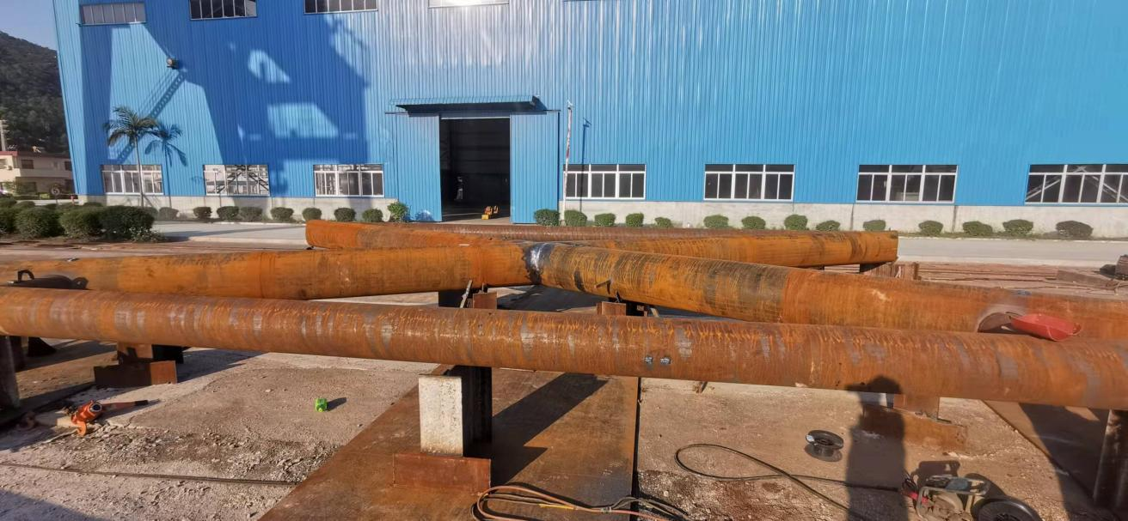图1、第一片片体制作

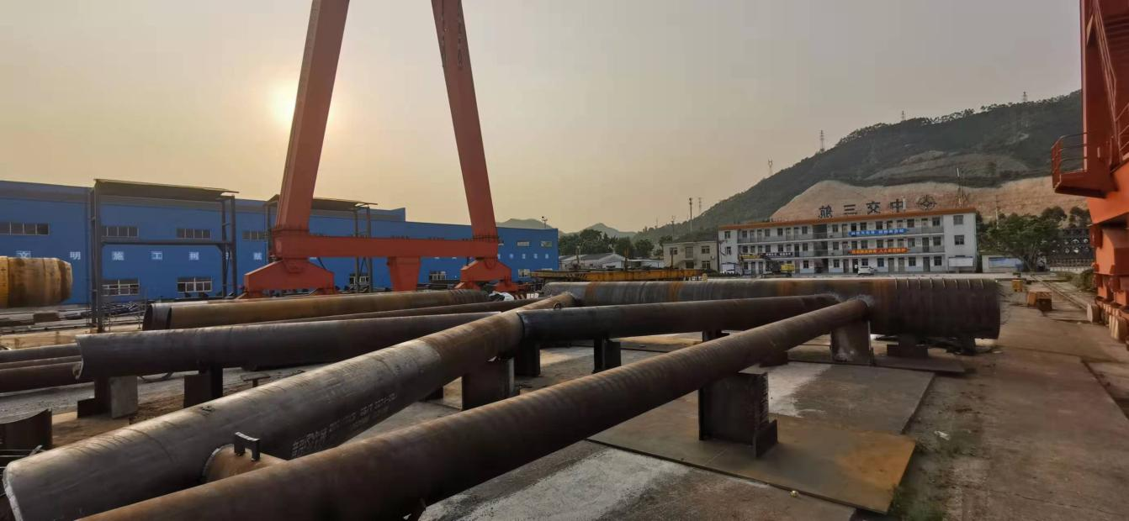

图2、第二片片体制作

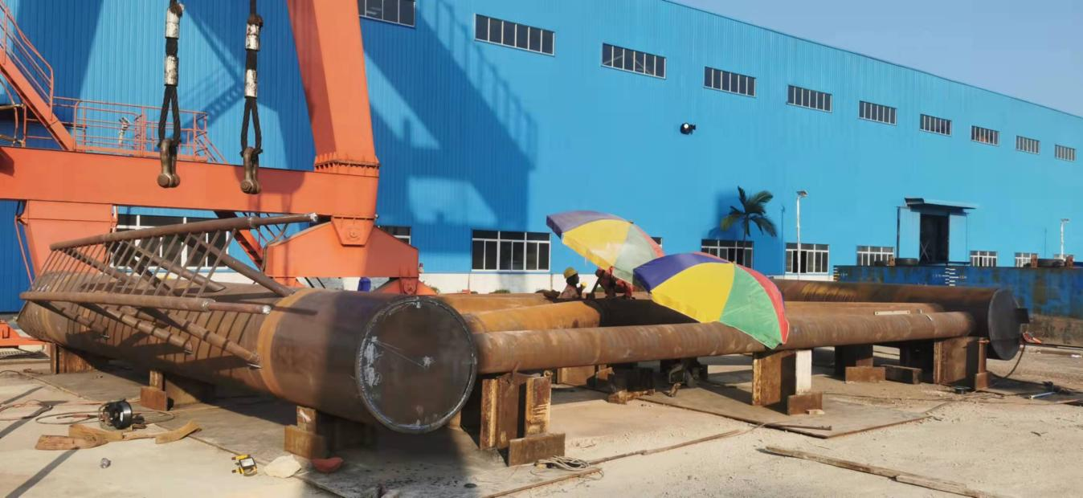

图3、第三片片体制作

#### 32b34f4294489efe23d753c466ffd16

图4：顶平台打砂涂装

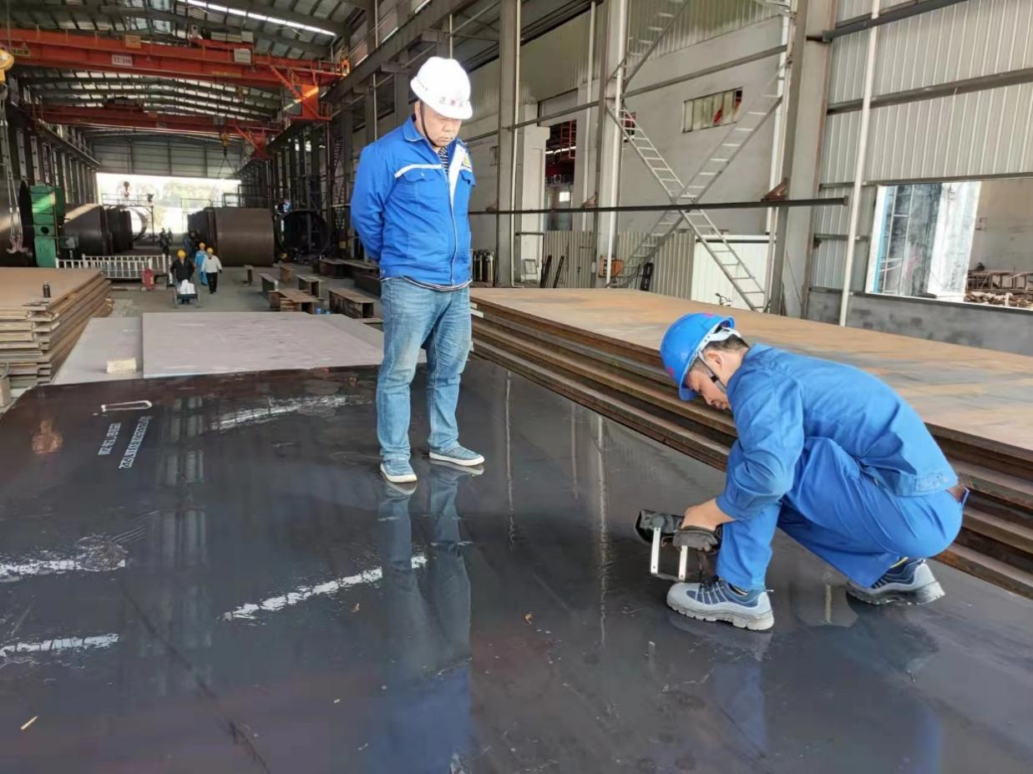

图6、钢板板探

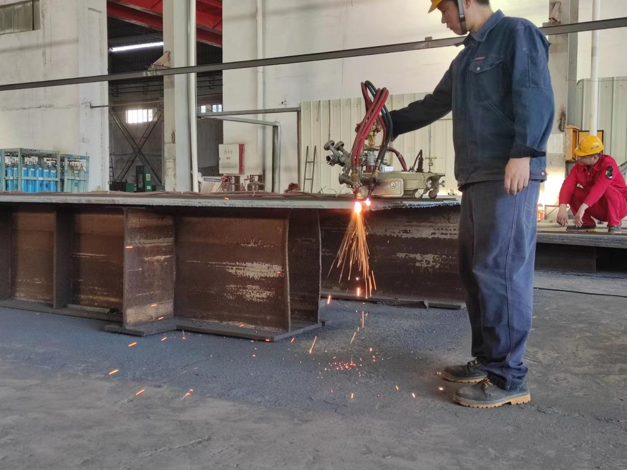

图7、钢板下料

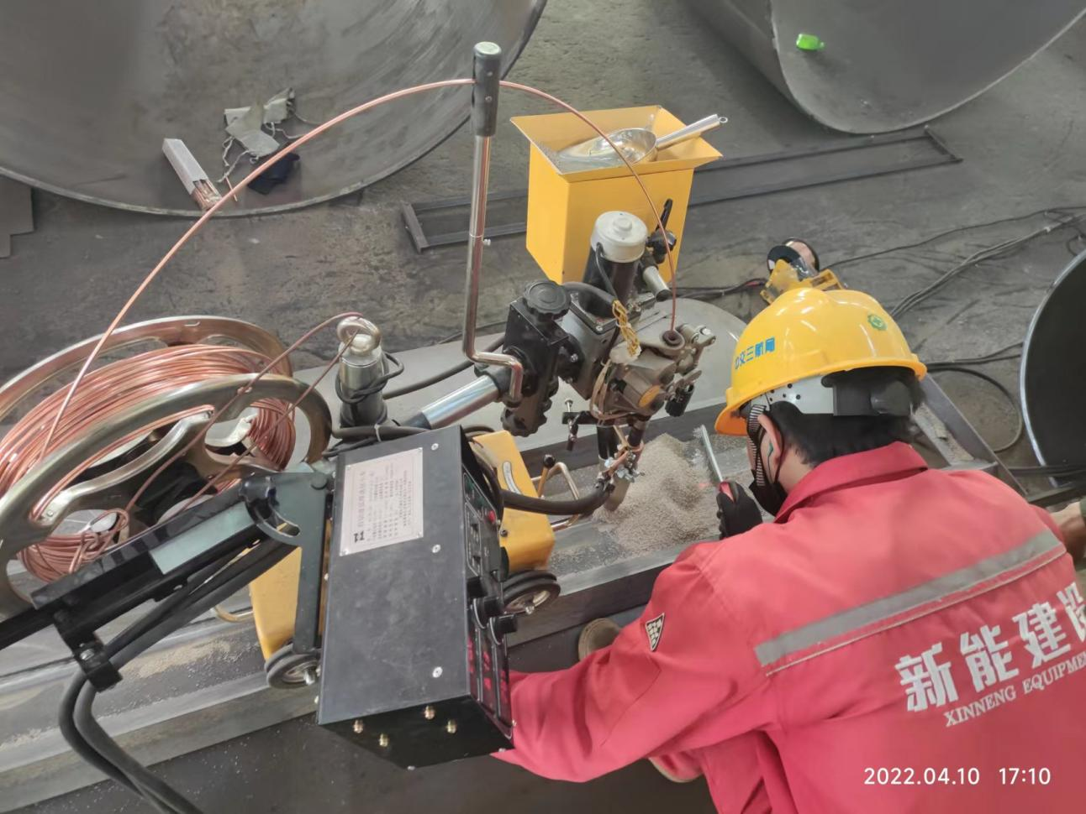

图8、管节外纵缝焊接

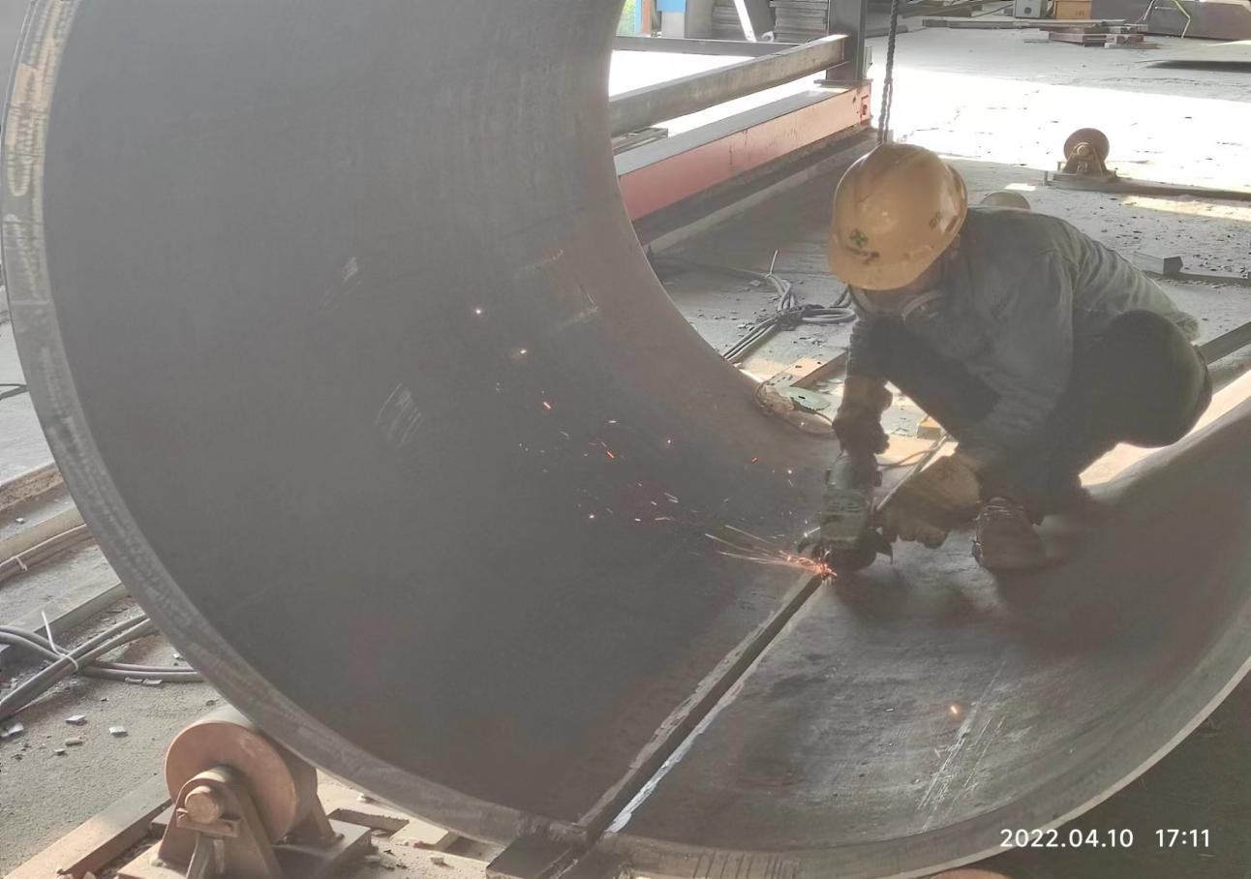

图9、管节坡口打磨、清理毛刺